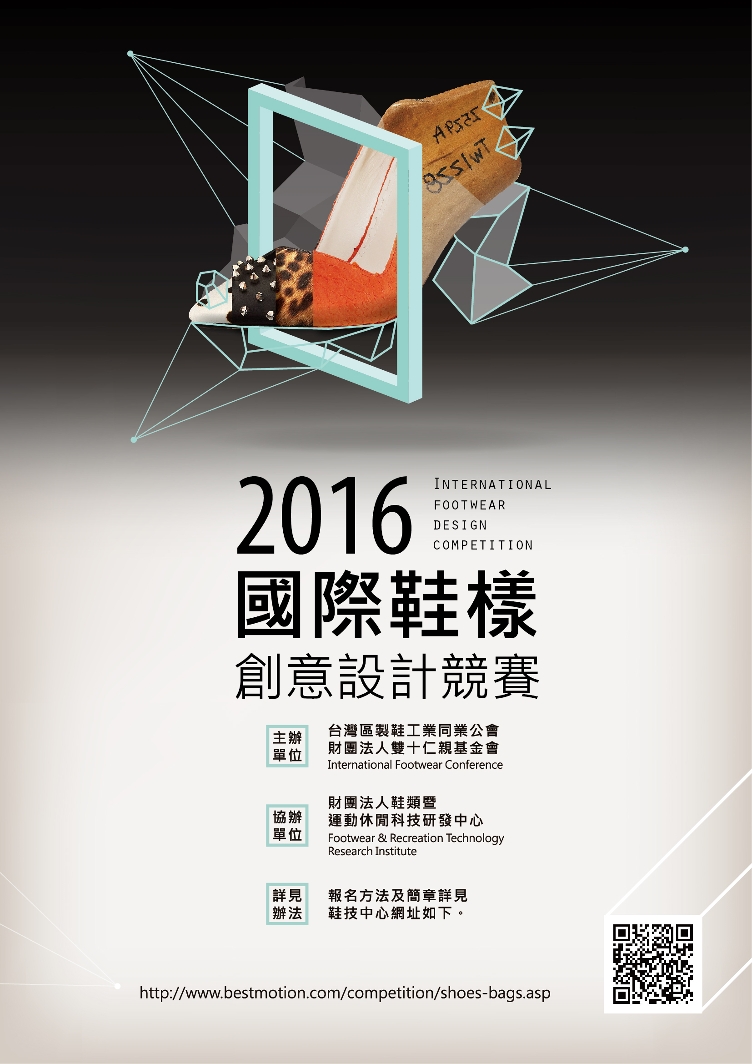International Footwear Design Competition 2016
2016國際鞋樣創意設計競賽(台灣區預賽)
簡 章
壹、競賽主旨
為發掘創意設計人才進入製鞋領域，在此提供設計競技舞台以展現國內設計實力，藉此提升我國鞋品設計之水準，激盪出具創意性、實用性與設計感的鞋樣，並鼓勵設計人才對鞋樣設計投入更高的關注。
貳、辦理單位
主辦單位：台灣區製鞋工業同業公會、財團法人雙十仁親基金會
International Footwear Conference
執行單位：財團法人鞋類暨運動休閒科技研發中心
參、參賽資格
一、凡具中華民國國籍且對此競賽有興趣之個人皆可免費參加。
二、此競賽執行單位所屬人員與當屆評審委員皆不得參加。
肆、競賽類別
●男鞋 ●流行女鞋 ●女休閒鞋 ●運動鞋
伍、評審標準
初賽評審標準 | 決賽評審標準
1.創意性40%  2.材料搭配性30%  3.可觀性30% | 1.創意性30%  2.材料搭配性20%  3.精緻度30%  4.作品(成品)與設計圖差異度20%

陸、獎金/獎項
一、分組冠軍：各一名，每名獎金新台幣二萬元整，獎座壹座、獎狀乙只
二、分組亞軍：各一名，每名獎金新台幣一萬五千元整，獎座壹座、獎狀乙只
三、分組季軍：各一名，每名獎金新台幣一萬元整，獎座壹座、獎狀乙只
※ 總 冠 軍：一名，由各分組冠軍中再評選出一名總冠軍，再獲獎金新台幣二萬元整。

備註：1.高於一萬元之獎金均須扣繳10%所得稅。
2.入圍作品亦將代表台灣參賽『2016國際鞋樣創意設計競賽』
(International Footwear Design Competition 2016)，將有機會再獲得IFDC 優厚獎金。

柒、競賽程序(下列時間以執行單位所在地台北時間為準)
程序 | 時 間 | 說 明
報名、收件  截止日期 | 105年01月22日  (星期五)  下午五點前 | 請至鞋技中心網站線上報名、繳件，網址：http://www.bestmotion.com/competition/shoes-bags.asp未於規定時間上傳成功者，執行單位有權不受理。  請參賽者務必留意「作品上傳成功信函」，以免影響參賽權益。
初賽  結果公佈 | 105年01月27日  (星期三)前 | 於鞋技中心網站公佈初賽結果，並由執行單位以Mail通知入圍者。各類別依評分最高前五名進入決賽(備取1名)，入圍者需於105年02月05日(五)前，以掛號郵寄方式繳交「決賽參賽同意書」、「智慧財產權聲明書」、「蒐集個人資料告知事項暨個人資料提供同意書」及「參賽保證金」，相關資料請參閱競賽網站下載區。
決賽  收件截止 | 105年04月15日  (星期五)  下午五點前 | 未於規定時間寄/送達，執行單位一概不受理。
決賽  結果公佈 | 105年04月22日  (星期五)前 | 於鞋技中心網站公佈決賽結果，並由執行單位以Mail通知決賽得獎者
頒獎典禮 | 未定 | 正確日期及地點將公佈於鞋技中心網站，並由執行單位發函通知得獎者參與盛會。
捌、參賽辦法/程序
- 初賽階段：
(一)線上報名網址 http://www.bestmotion.com/competition/shoes-bags.asp，請於報名期限內至競賽網站，設定一組帳號及密碼，完成參賽資料填寫後，報名系統會以電子郵件回覆「線上報名完成通知信函」，始完成線上報名作業，每人報名件數不限。
(二)截至初賽收件截止日期前，參賽者可隨時至競賽網站進行初賽作品繳交或更新。凡上傳作品成功者，系統皆將以電子郵件回覆「作品上傳成功信函」（未收到表示作品未上傳成功，請參賽者務必留意，以免影響參賽權利）。初賽階段各組將評選出五件入圍作品，並備取數名。
二、決賽階段：
由執行單位以mail通知入圍決賽者，各類別依評分最高前五名進入決賽(各類組備取1名)，入圍決賽者請於105年02月05日(五)前，以掛號郵寄方式繳交「決賽參賽同意書」、「智慧財產權聲明書」、「蒐集個人資料告知事項暨個人資料提供同意書」、「參賽保證金($5,000元)」，相關資料請參閱競賽網站下載區；並完成參賽作品打樣及A3設計裱版1張，才得以進入決賽。

玖、作品及文件繳交
一、初賽
（一）初賽作品：鞋樣彩色設計圖稿一張，內容包括：
A.一款鞋樣之上視圖、側視圖、45º立體示意圖
B.中文之設計理念
C.圖檔規格：寬800 ×高600像素、解析度72dpi、jpg檔、RGB之格式，檔案大小不得超過250kb。
D.圖檔限制：不得出現參賽者之姓名、單位、國籍或任何可能影響評審公平性之文字、符號或記號等。
備註：圖稿不限繪圖方式與工具，惟需符合本辦法規定之標準及傳送方式，若手繪稿轉為電子檔之作品亦請注意清晰度，以免影響比賽評分。

（二）作品繳交作業：
A.於105年01月22日(五)17:00前，至競賽網站上傳符合上述規定之「彩色圖稿」，由系統發送「作品上傳成功信函」，即完成上傳作業。
B.為避免眾多參賽作品於初賽截止日前擁塞網路，建議儘早繳交初賽作品，於截止日前可隨時修改上傳作品。
C.「作品上傳成功信函」為作品繳交或修改「成功」之依據，未收到此信函者，請儘速來電確認作品上傳作業，以免影響個人參賽權益。

二、決賽：
(一)決賽參賽資格：決賽入圍者，需將「決賽參賽同意書」、「智慧財產權聲明書」、「蒐集個人資料告知事項暨個人資料提供同意書」及「參賽保證金(NT5,000)」(註)，一併以掛號方式寄至執行單位。未依規定繳交者，視同放棄決賽參賽者，由執行單位通知取消其參賽資格，並通知備取組別進行遞補。
備註：1.凡依規定完成參賽作品打樣者，將全數退還參賽保證金。未依規定
期限內繳交決賽作品者，則不退還保證金。
(二)決賽參賽作品：
1. A3設計裱版1張（295mm x 420mm硬卡紙板）：設計圖內需具備顏色及設計材料運用指示，且作品介紹必須以英文作為表達文字。
2.成品鞋1雙：決賽參賽者需完成決賽作品之打樣並負決賽作品打樣之全責，執行單位僅適時提供打樣資訊。自行完成決賽作品打樣之參賽者得以申請打樣補助費用，每件作品補助金額以新台幣6,000元整為限，若超過補助金額上限則由參賽者支付。打樣之作品務求精緻、完整、符合初賽原創性並考量實際使用需求等問題，如因模型表現作品以致影響比賽評分，需由參賽者自行負責。
(三)作品繳交作業：於105年04月15日(五)17:00前，以郵寄或親自送達方式，將參賽作品繳交至執行單位，逾期遞交作品將取消參賽資格。請參賽者妥當包裝，若因運送造成毀損，由參賽者自行負責。
拾、智慧財產權
一、所有參賽作品必須為尚未以任何形式公開發表於各類媒體之新作，且無抄襲仿冒情事者。執行單位若發現參賽作品有違反本比賽規則所列之規定者，參賽者需自行負完全之責任且執行單位將取消其參賽資格。若為得獎作品，則追回已頒發獎項與打樣等費用，並公告之。如造成第三者之權益損失，參賽者需自行負擔相關法律責任，不得異議。
二、作品智慧財產權一律歸屬主辦單位，當執行單位基於宣傳等需要，對於所有入選/得獎作品仍享有攝影、出版、著作、展覽及其它圖版揭載等使用權利，各入選/得獎者不得提出異議，並應配合提供相關圖片與資料。
三、所有得獎作品將保存於執行單位以作為未來展覽及宣傳使用，恕不退件。
拾壹、注意事項
一、所有繳交作品（包含作品文字說明、圖面、樣品…等）除標示作品名稱外切勿標示任何與作品設計無關之簽名或標示記號，一經發現取消參賽資格。
二、繳交文件及作品不齊或不符合規定者，執行單位有權不予收件。
三、參賽者應尊重評審委員會公開、公平之決定，對評審結果不得異議。
四、凡報名參加競賽者，即視為已充分瞭解本競賽規則中各條款，且願意完全遵守本規則所述之各項規定。
五、本辦法中所列之各項權利義務均由執行單位執行。請勿直接聯絡主辦單位、贊助單位及協辦單位。
六、本辦法若有修改處，主辦單位逕自修改並公告於網站，不再個別通知。
拾貳、聯絡方式
聯 絡 人：李靜姿、張哲譯
電 話：886-4-23590112 ext 776、772
傳 真：886-4-23580624
收件地址：407台中市西屯區工業區8路11號
財團法人鞋類暨運動休閒科技研發中心 鞋品科技組
2016國際鞋樣創意設計競賽 收
競賽網站：http://www.bestmotion.com/competition/shoes-bags.asp
電子信箱：designawards@bestmotion.com

